**Конструкція ролика рольгангу**

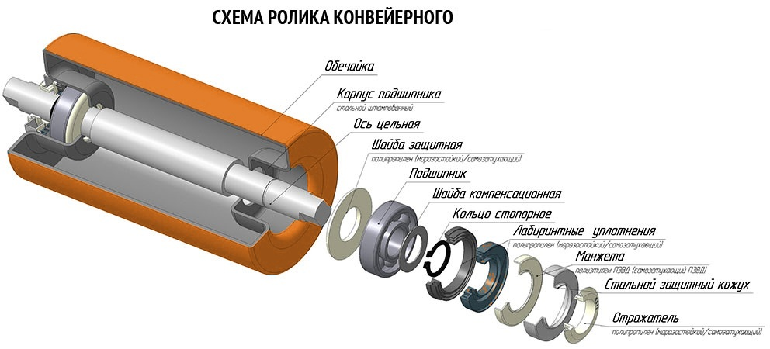

Стандартні типорозміри роликів конвеєрних

|  |
| --- |
| **Типоразмір** |
| **d mm**. (диаметр ролика) x L mm. (довжина ролика конвейерного) |
| d 89 x L 200 |
| d 89 x L 250 |
| d 89 x  L310 |
| d 89 х  L 460 |
| d 89 x L 600 |
| d 89 x L 750 |
| d 89 x L 950 |
| d 89 x L 1150 |
| d 102 x L 200 |
| d 102 x L 250 |
| d 102 x L 310 |
| d 102 x L 380 |
| d 102 x L 460 |
| d 102 x  L600 |
| d 102 x  L750 |
| d 102 x L 950 |
| d 102 x L 1150 |
| d 127 x L 200 |
| d 127 x L 250 |
| d 127 x L 310 |
| d 127 x L 380 |
| d 127 x  L460 |
| d 127 x L 530 |
| d 127 x L 950 |
| d 127 x L 1150 |
| d 127 x L 1400 |
| d 127 x L 1600 |
| d 152 x L 310 |
| d 152 x  L380 |
| d 152 x L 460 |
| d 152 x L 530 |
| d 152 x L 600 |
| d 152 x L 950 |
| d 152 x L 1150 |
| d 152 x L 1400 |
| d 152 x L 1600 |
| d 152 x L 1800 |

Типи осей

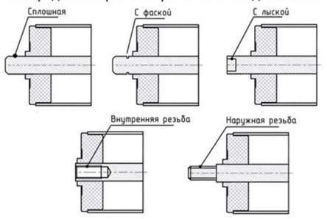

Спрощенна схема для розрахунку маси ролика

